# Anaconda配置：

1. 官网下载，安装，勾选add path. 默认路径；
   1. 具体安装路径：where anaconda
      1. C:\ProgramData\Anaconda3\Scripts\anaconda.exe
   2. 安装成功截图：

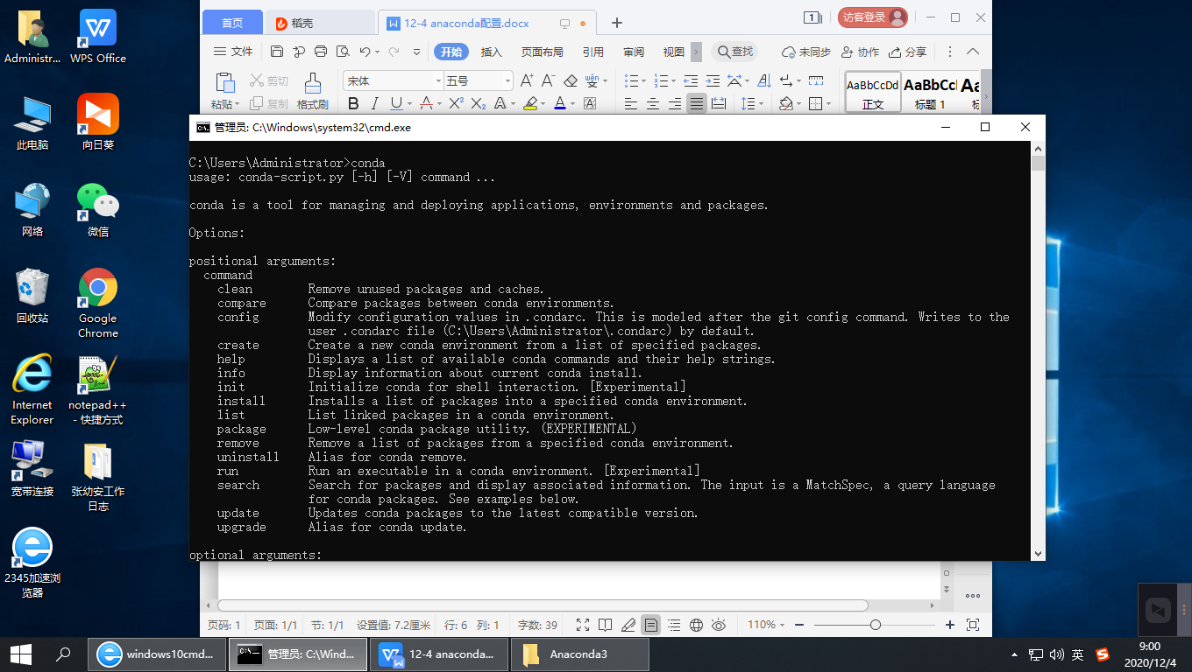

* 1. python也自动升级到：3.8.5

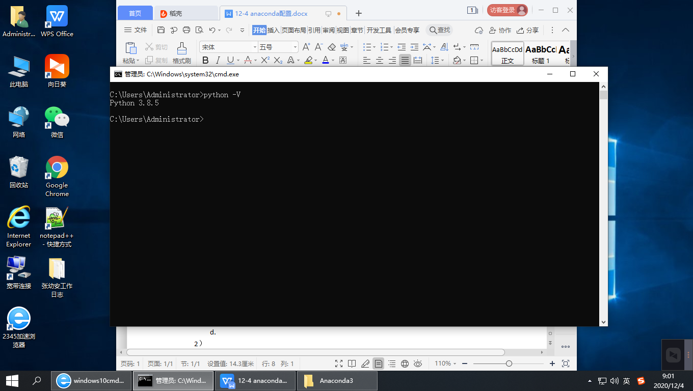

* 1. 配置完成。